1. É a ciência que propõe a coleta, organização, descrição, análise e interpretação de dados, com a finalidade de fazer a extração de informações a respeito de uma população.
2. Definição do problema (interesse, população, revisão bibliográfica), formulação de um plano para realizar a coleta de dados (listagem das variáveis, censo ou amostragem), fase de união dos dados, fase de análise e interpretação dos dados e por fim a fase de obtenção de conclusões.
3. População é o conjunto de todos os elementos que possuem pelo menos uma característica em comum, que se relacionem com o problema proposto, já a amostra é apenas uma parte da população, logo, é um subconjunto não vazio da população. Exemplo: Um professor de música decide fazer uma pesquisa da preferência musical dos seus alunos. População: conjunto de todos os alunos; Amostra: conjunto de alguns dos alunos (os que preferem rock por exemplo).
4. População: Todos os 50 alunos; Amostra: Os 5 alunos selecionados.
5. População: Todos os moradores dos bairros próximos à UEPB; Amostra: As 237 pessoas selecionadas aleatoriamente.
6. a) Quantitativa Discreta.

b) Quantitativa Contínua.

c) Qualitativo Nominal.

d) Quantitativa Discreta.

e) Qualitativo Ordinal.

1. a) Número mínimo: 0; Número máximo: 6

b)

| [Qtd.Ir](http://qtd.ir/)mãos | Freq.absoluta(ni) | Freq.relativa(fi) | Porc. (fi x 100%) | Freq.acu(Ni) |
| --- | --- | --- | --- | --- |
| 0 | 2 | 0,0667 | 6,67 | 2 |
| 1 | 8 | 0,2667 | 26,67 | 10 |
| 2 | 13 | 0,4333 | 43,33 | 23 |
| 3 | 5 | 0,1667 | 16,67 | 28 |
| 4 | 1 | 0,0333 | 3,33 | 29 |
| 5 | 1 | 0,0333 | 3,33 | 30 |
| Total | 30 | 1 | 100 |  |

c) 2, com 43,33%

d) O valor médio do número de irmãos é 5.

e) 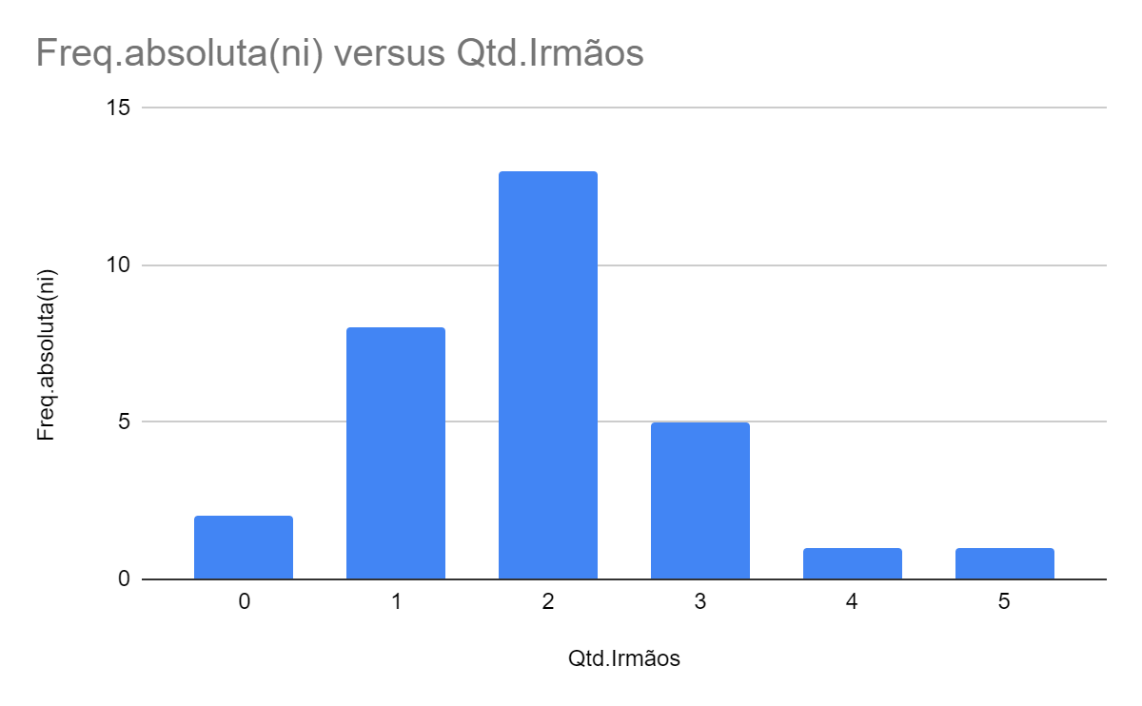

Figura 01: Quantidade de Irmãos

1. a) Quantitativa Contínua.

b) Como a quantidade total de números é igual a 30 ( >25), k será = $\sqrt{30}$. Logo k = 5,47 ≃ 5.

Cálculo da amplitude total: 8,45 - 0,90 = 7,55 ≃ 8.

Cálculo da amplitude de classe: 8 / 5 = 1,60 ≃ 2 (amplitudeTotal / k).

0 | - 2  
 2 | - 4

4 | - 6

6 | - 8

8 | - 10

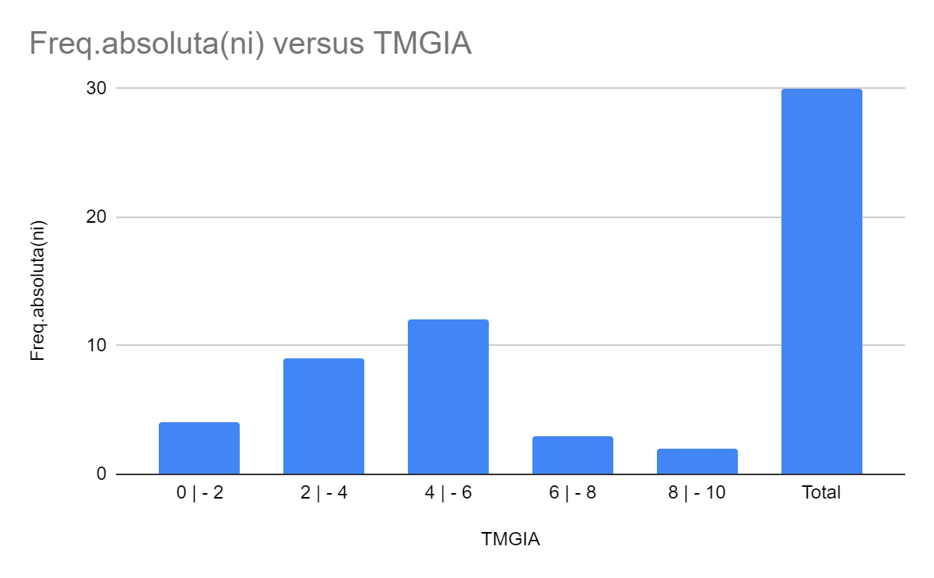(Só que faz todo colado)

A maior taxa média geométrica de incremento anual (por 100 habitantes) está na faixa de 4 até antes de 6.

c)Valor médio: Soma dos valores / quantidade de valores;

Valor mediano: 4,1+ 4,17 / 2 = 4,135 ( x = n / 2 + n / 2 + 1 ).

1. a) Número mínimo: 0; Número máximo: 6

b) 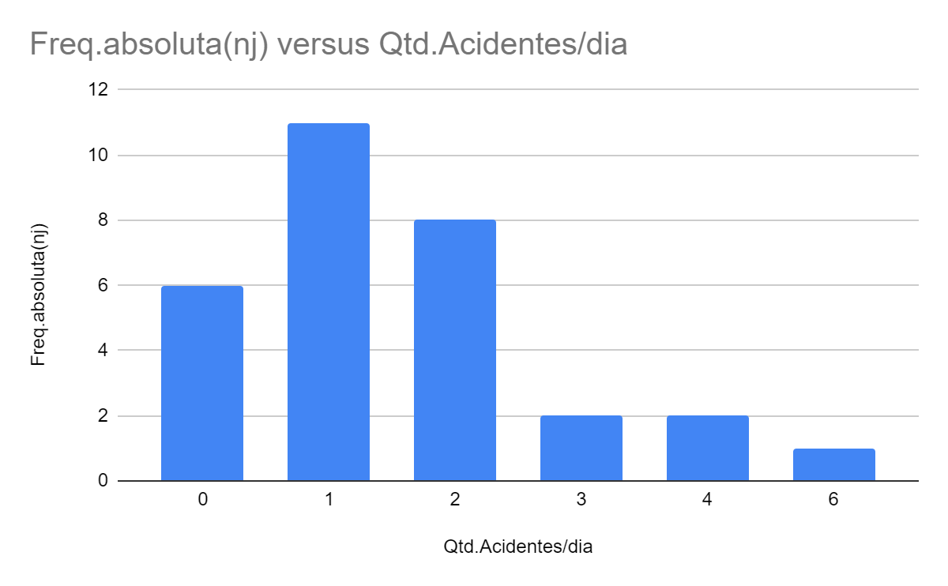

c) Em média 2 (1,57 ≃ 1,6 ≃ 2) acidentes por dia, que representa 3,34% considerando o valor 1,57 ou 4,25% considerando o valor 2.